 1  Выделительные знаки препинания при обращении. Употребление обращений

Вспомним, что обращение – это слово или сочетание слов, называющее того, к кому обращена речь. Обращения соотносятся по смыслу или со всем предложением, или с какой-либо его частью и служат для привлечения внимания собеседника к сообщению или для оценки сообщения. Обращение может стоять в начале, в середине или в конце предложения. Оно может употребляться и как самостоятельное предложение.

Теперь рассмотрим правила постановки знаков препинания в предложениях с обращениями. Чаще всего обращение выделяется на письме запятыми: с одной стороны, если стоит в начале или в конце предложения:

https://znaika.ru/uploads/synopsis_content/de4b6ddef67cb5c95096edaf0ed62249d368987e68e8e5e2376b1e/image001.jpg

и с обеих сторон, если находится в середине.

https://znaika.ru/uploads/synopsis_content/de4b6ddef67cb5c95096edaf0ed62249d368987e68e8e5e2376b1e/image002.jpg

Если обращение находится перед предложением и произносится с особым чувством, то после него ставится восклицательный знак, а дальше предложение начинается с большой буквы.

Например:

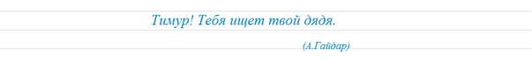

Перед обращением может быть частица О, сливающаяся с ним в произнесении и запятой от него не отделяемая.

Например:

https://znaika.ru/uploads/synopsis_content/de4b6ddef67cb5c95096edaf0ed62249d368987e68e8e5e2376b1e/image004.jpg

В то же время, междометие О (в значении «ах») отделяется запятой или восклицательным знаком:

Например:

https://znaika.ru/uploads/synopsis_content/de4b6ddef67cb5c95096edaf0ed62249d368987e68e8e5e2376b1e/image005.jpg

Мы уже отметили, что обращение не имеет строго закрепленного места в предложении; оно может находиться в начале, в середине или в конце. Его место в конкретном предложении зависит от формы обращения, условий его употребления, от объема самого обращения и всего предложения.

Так, в начале предложения чаще стоят обращения, выражающие призыв к вниманию. Особенно часто на первое место выносятся обращения, эмоциональная окрашенность которых специально оформлена (например, обращения, сопровождаемые междометиями, повторяющиеся обращения, распространенные обращения, представляющие собой разные названия одного лица или предмета).

Например:

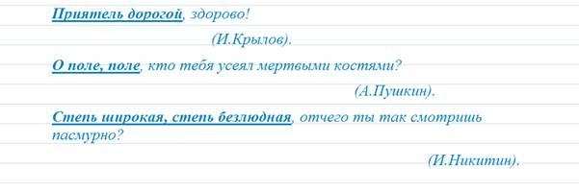

Обращения в начале предложения часто выражают значение побуждения.

Например, в подобных предложениях:

https://znaika.ru/uploads/synopsis_content/de4b6ddef67cb5c95096edaf0ed62249d368987e68e8e5e2376b1e/image007.jpg

Обращения стоят в начале предложения в письмах, призывах, приказах, лозунгах, воззваниях, так как имеют целью привлечь внимание собеседника, слушателя, читателя.

В конце предложения обращения обычно стоят в предложениях, представляющих собой, так называемые, формулы вежливости; в вопросительных и восклицательных предложениях, состоящих из вопросительных и восклицательных частиц; в междометных предложениях; в предложениях, состоящих из слов да, нет.

Например:

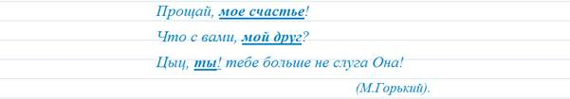

Если предложение, к которому относится обращение, является нераспространенным или малораспространенным, а само обращение – распространенным, то оно тоже перемещается в конец предложения.

Например:

https://znaika.ru/uploads/synopsis_content/de4b6ddef67cb5c95096edaf0ed62249d368987e68e8e5e2376b1e/image009.jpg

Обращения, помещенные в середине предложения, обычно не несут на себе логического ударения.

Например:

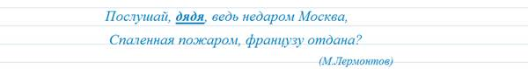

В конце или в середине предложения обычно помещаются обращения, выраженные словами с ослабленным лексическим значением, а также обращения-характеристики и бранные обращения, употребляющиеся в разговорной речи.

Это такие предложения, как:

https://znaika.ru/uploads/synopsis_content/de4b6ddef67cb5c95096edaf0ed62249d368987e68e8e5e2376b1e/image011.jpg

§ 2  Краткие итоги по теме урока

Обращение может находиться в начале, в середине или в конце предложения. Его место в конкретном предложении зависит от формы обращения, условий его употребления, от объема самого обращения и всего предложения. На письме обращение выделяется запятыми или восклицательным знаком. Обращение, стоящее в начале или в конце предложения отделяется запятой с одной стороны, если оно расположено в середине – запятыми с обеих сторон. Если обращение находится перед предложением и произносится с особым чувством, то после него ставится восклицательный знак, а дальше предложение начинается с большой буквы. Кроме того, перед обращением может использоваться частица О, которая от него запятой не отделяется, но междометие О (в значении «ах») отделяется запятой или восклицательным знаком.

Список использованной литературы:

1. Ладыженская Т.А., Баранов М.Т., Тростенцова Л.А. и др. Русский язык: учебники для 5, 6, 7 кл. общеобразовательных учреждений; Научный ред. акад. РАО Н.М. Шанский. – М.: Просвещение.
2. Тростенцова Л.А., Ладыженская Т.А. и др. Русский язык: учебники для 8, 9 кл. общеобразовательных учреждений. – М.: Просвещение.
3. Разумовская М.М., Львова С.И., Капинос В.И. и др. Русский язык: Учебники для 5, 6, 7, 8, 9 кл. общеобразовательных учреждений /Под ред. М.М. Разумовской, П.А. Леканта, – М.: Дрофа.
4. Львова С.И., Львов В.В. Русский язык: Учебники для 5, 6, 7, 8 кл. общеобразовательных учреждений. – М.: Мнемозина.
5. Бабайцева В.В., Чеснокова Л.Д. Русский язык. Теория. Учебник для 5-9 кл. общеобразовательных учреждений. – М.: Дрофа.
6. В.В. Бабайцева, А.П. Еремеева, А.Ю. Купалова, Г.К. Лидман–Орлова и др. Русский язык. Практика. Учебники для 5, 6, 7, 8, 9 кл. общеобразовательных учреждений. – М., Дрофа; Никитина Е.И.
7. Русская речь. 5-9 классы. – М.: Дрофа.
8. Бархударов С.Г., Крючков С.Е., Максимов А.Ю. и др. Русский язык: Учебники для 8, 9 кл. общеобразовательных учреждений – М.: Просвещение.
9. Богданова Г.А. Тестовые задания по русскому языку. 8 класс. М.: Просвещение, 2012
10. Гольдин З.Д., Светлышева В.Н. Русский язык в таблицах. 5-11 классы: Справочное пособие. – М.: Дрофа, 2000
11. Нефедова Е.А., Узорова О.В. Правила и упражнения по русскому языку.5-8 класс. - «Аквариум» ГИППВ, 1997
12. Симакова Е. С. Практические задания по русскому языку для подготовки к урокам и ГИА. 8 класс. Астрель, ВКТ ,2012
13. Стронская И.М. Справочник по русскому языку для учащихся 5-9 классов. – СПБ.:ИД «Литература», 2012
14. Тихонова В.В., Шаповалова Т.Е. Тесты. Русский язык. 8-9 классы. М. «Дрофа», 2000
15. Тростенцова Г.А., Запорожец А.И.: Русский язык. 8 класс. Поурочные разработки. Пособие для учителей общеобразовательных учреждений. Просвещение, 2012